##### Truy cập chức năng Khóa sổ tại hội sở

Kế toán 🡪 Khóa sổ

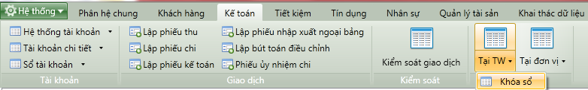

1. Cây thực đơn truy cập chức năng Khóa sổ tại hội sở

##### Thao tác thực hiện

* Giao diện

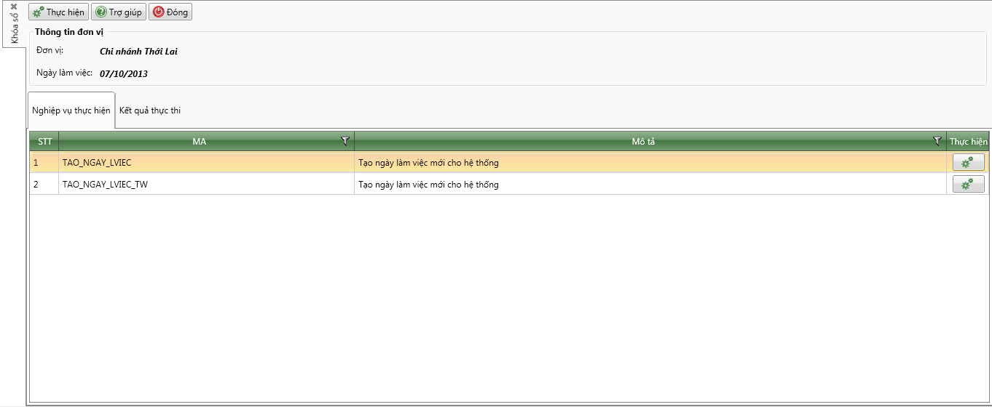

1. Khóa sổ tại hội sở

* Có hai cách để khóa sổ tại hội sở
  + Thực hiện toàn bộ nghiệp vụ khóa sổ: Người dùng nhấn vào  để khóa sổ với toàn bộ các chi nhánh, hội sở và tạo ngày làm việc tiếp theo được thực hiện trong 1 lần. Bao gồm:
    - Tạo ngày làm việc mới cho chi nhánh
    - Tạo ngày làm việc mới cho hội sở
  + Thực hiện lần lượt nghiệp vụ khi khóa sổ:
    - Tạo ngày làm việc mới cho chi nhánh: Người dùng nhấn vào  để ngừng ngày làm việc tại các chi nhánh và tạo ngày làm việc tiếp theo cho các chi nhánh.
    - Tạo ngày làm việc mới cho hội sở: Người dùng nhấn vào  để ngừng ngày làm việc tại hội sở và tạo ngày làm việc tiếp theo cho hội sở.

###### Thẻ thông tin kết quả thực hiện

* Giao diện

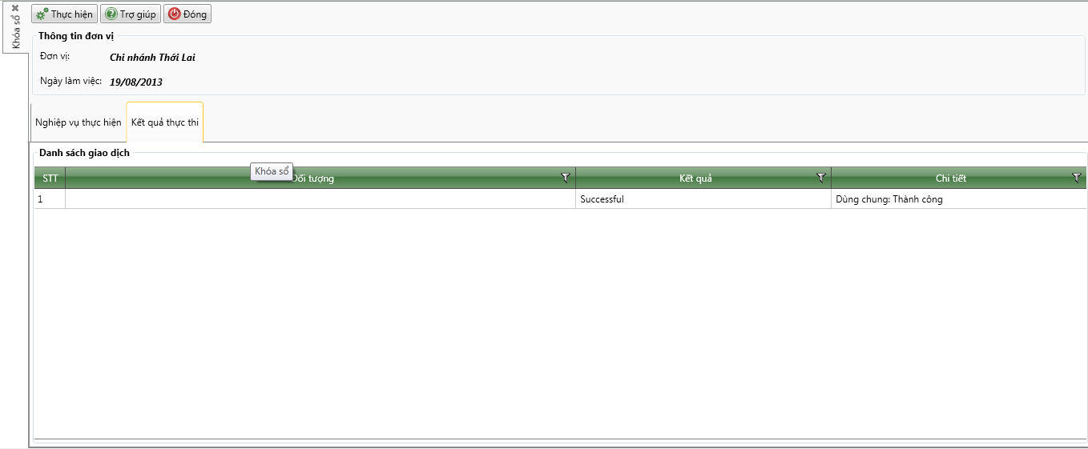

1. Kết quả thực thi

* Sau khi thực hiện khóa sổ, kết quả giao dịch được hiển thị tại thẻ thông tin kết quả thực thi.